**Ravijnjaar op komst - sociale ondernemingen bieden uitweg**

**Op 9 april vindt het Social Enterprise Overheidscongres 2025 plaats in Theater Zuidplein in Rotterdam, met als thema ‘Van Ravijn naar Regie’. Dit congres brengt bestuurders, beleidsmakers en sociale ondernemers samen om oplossingen te verkennen voor de financiële uitdagingen waarmee gemeenten in 2026 geconfronteerd worden. Door een korting van €2,4 miljard op het gemeentefonds dreigen veel gemeenten in de rode cijfers te belanden. Bezuinigingen waar gemeenten in de regio al, onwelwillend, op voorsorteren, zoals Ridderkerk en Zwijndrecht.**

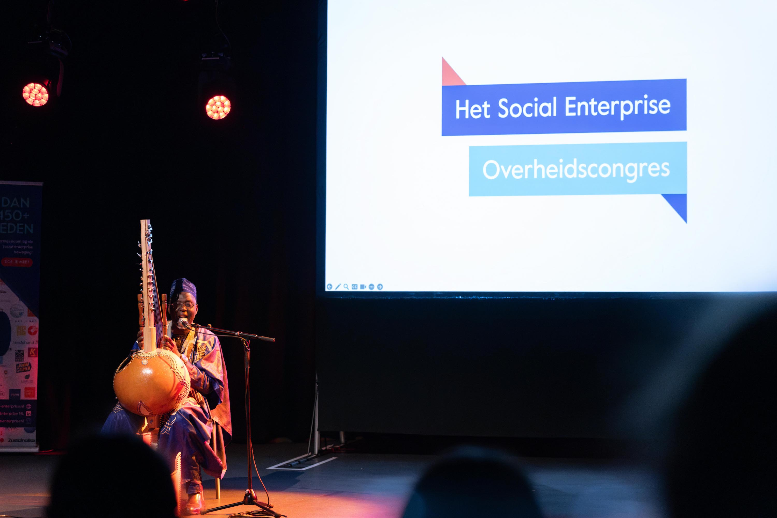

**Meer impact met minder middelen**

Samenwerken met sociale ondernemingen kan een oplossing bieden in het oplossen van maatschappelijke opgaven met minder publieke middelen. Ze bieden innovatieve oplossingen voor het arbeidsmarktvraagstuk, de transitie naar de circulaire economie of versterken van sociale cohesie in buurten en wijken. In Rotterdam groeit het ecosysteem van sociale ondernemingen, met initiatieven zoals Voor Goed Rotterdam,Impact Agency, Citylab010 en een ‘impact ondernemen’ inloopspreekuur bij de KVK.

**Sprekers en programma**

**Staatssecretaris Participatie en Integratie Jurgen Nobel**

 zal spreken over zijn streven naar werk voor iedereen, met speciale aandacht voor mensen met een kwetsbare arbeidsmarktpositie. Dit sluit aan bij de missie van veel sociale ondernemingen en de inspanningen van gemeenten om meer mensen duurzaam aan het werk te helpen.

**Wethouder werk & inkomen Tim Versnel**

 van Rotterdam gaat in op zijn inzet om meer Rotterdammers aan het werk en uit de bijstand te krijgen. Hij is voorstander van de samenwerking met sociale ondernemingen.

**Van praktijk naar beleid: concrete oplossingen in deelsessies**

In de middag zijn er tien deelsessies met voorbeelden van succesvolle samenwerkingen tussen sociale ondernemingen en lokale overheden, van binnen en buiten de regio. Ondernemingen CurrentWerkt, Afrikaander wijkcoöperatie komen aan het woord, evenals ambtenaren van de gemeente Rotterdam. Gemeenten die moeten bezuinigen krijgen in één van de sessies concrete handvatten om dat te doen door juist slimmer te investeren – een methode die ook door Binnenlands Bestuur wordt onderstreept in een recent

[artikel]( https://www.binnenlandsbestuur.nl/financien/bezuinigen-door-slimmer-te-investeren )

.

**Uitnodiging voor media**

Het Social Enterprise Overheidscongres 2025 biedt waardevolle inzichten en concrete oplossingen voor lokale overheden die grip willen houden op de uitdagingen van het 'ravijnjaar'. Journalisten en media zijn van harte uitgenodigd om aanwezig te zijn of in gesprek te gaan met de sprekers.

**Over: Social Enterprise NL**

Social Enterprise NL is aanjager van de groeiende beweging van sociaal ondernemers die werken aan een economie waarin winst voor iedereen wordt gecreëerd. Sociale ondernemingen zijn bedrijven met een primair maatschappelijk doel, een innovatieve en schaalbare aanpak, en een duurzaam verdienmodel. Voor meer informatie: www.social-enterprise.nl

**Newsroom**

View the full press release including more photos and videos in our Newsroom.

[View the full press release](https://social-enterprise-nl.presscloud.ai/press/ravijnjaar-op-komst-sociale-ondernemingen-bieden-uitweg)

[View all previous press releases](https://social-enterprise-nl.presscloud.ai)

**Contact information**

Name: Jorien van Lookeren Campagne

Email: jorien@social-enterprise.nl

Phone: 0643687715